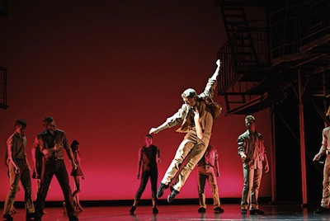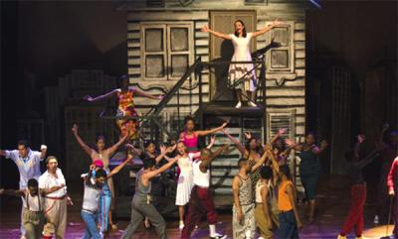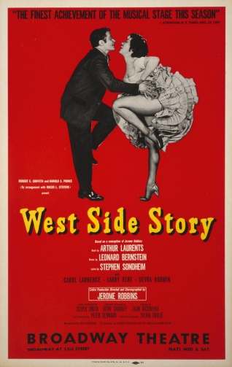s

**Le « livret »** : C’est en musique, un texte souvent en vers (rimes) qui complète une œuvre telle qu’un opéra, une comédie musicale, une opérette… Il est publié à part des partitions (musique) et contient les dialogues chantés, les passages parlés ainsi que de rapides indications de mise en scène.

La pièce a été jouée 732 fois au Winter Garden Theater. Elle est ensuite partie en tournée. Elle est revenue dans son théâtre de création en 1960 pour 253 nouvelles représentations ! Il y a eu de nombreuses reprises et même une adaptation cinématographique.

**La pièce…**

3.

Dans l’orchestre, on peut entendre : des codes, des bois (flûte, piccolo, saxophones, clarinettes, du hautbois, du cor anglais, du basson, des cors, des trompettes et trombones mais aussi une guitare, une guitare espagnole et une mandoline. Enfin, la formation est complétée par un piano, un célesta, des timbales et bien sûr des percussions.

La musique a été écrite par **Leonard Bernstein**, célèbre compositeur. Le livret est **d’Arthur Laurents** et les paroles sont de **Stephen Sondheim**.

2.

**Partie technique.**

Cette œuvre est en fait une reprise du classique « **Roméo et Juliette** » mais transposée dans un **quartier de New York** (Etats-Unis d’Amérique), dans les **années 1950**.

Il y a une rivalité entre deux bandes rivales : les **Jets** et les **Sharks**. Au final, c’est l’histoire d’amour impossible entre **Tony** (Jets) et **Maria**, Sharks qui tient le centre de l’histoire.

**West Side Story** est une comédie musicale (ou drame lyrique) composé en 1957 et joué pour la première fois *le 26 septembre 1957 à Broadway* (Winter Garden Theater).

**Les origines de West Side Story comédie musicale ?**

Mon avis :

Comédies musicales :

03 – Un standard à New York

1.

**ARTS**

**Musique**

**Date** : __ / __ / ____

CoMu3

**J’apprends**

**ULIS**